**“GELİN RÜYASI” ŞAKAYIK ÇEŞİDİ**

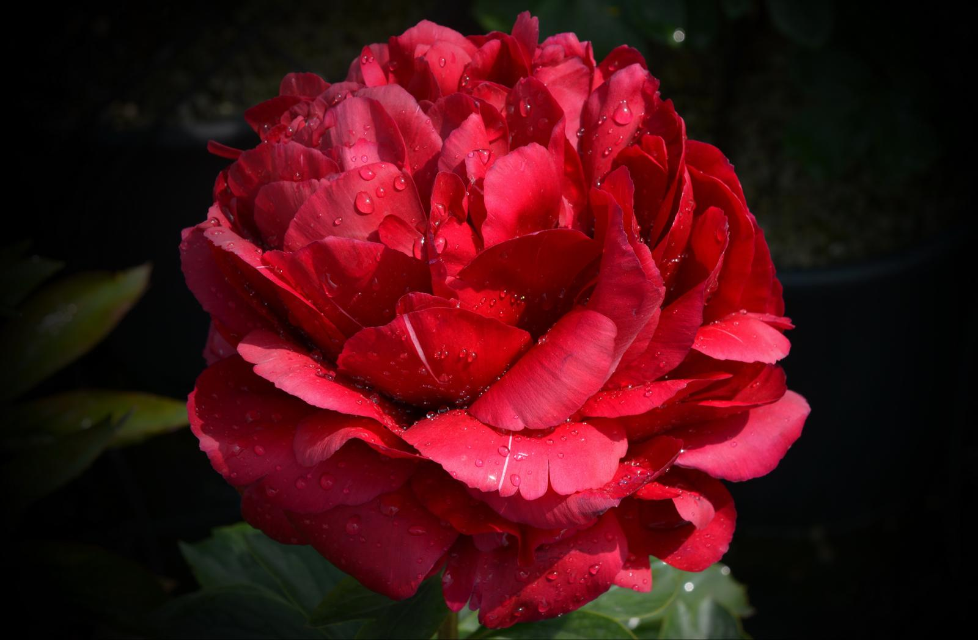

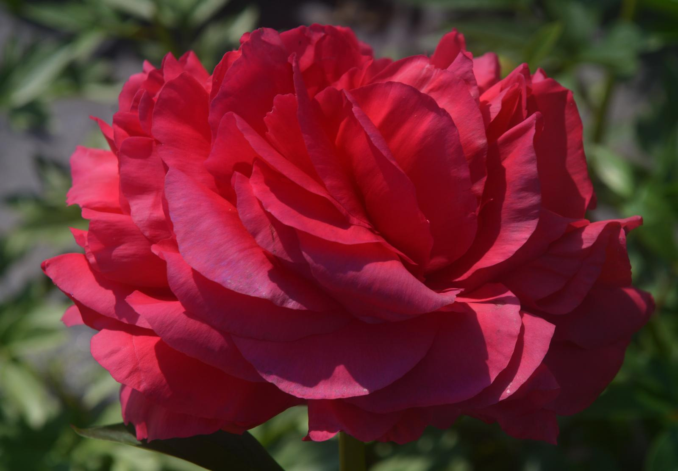

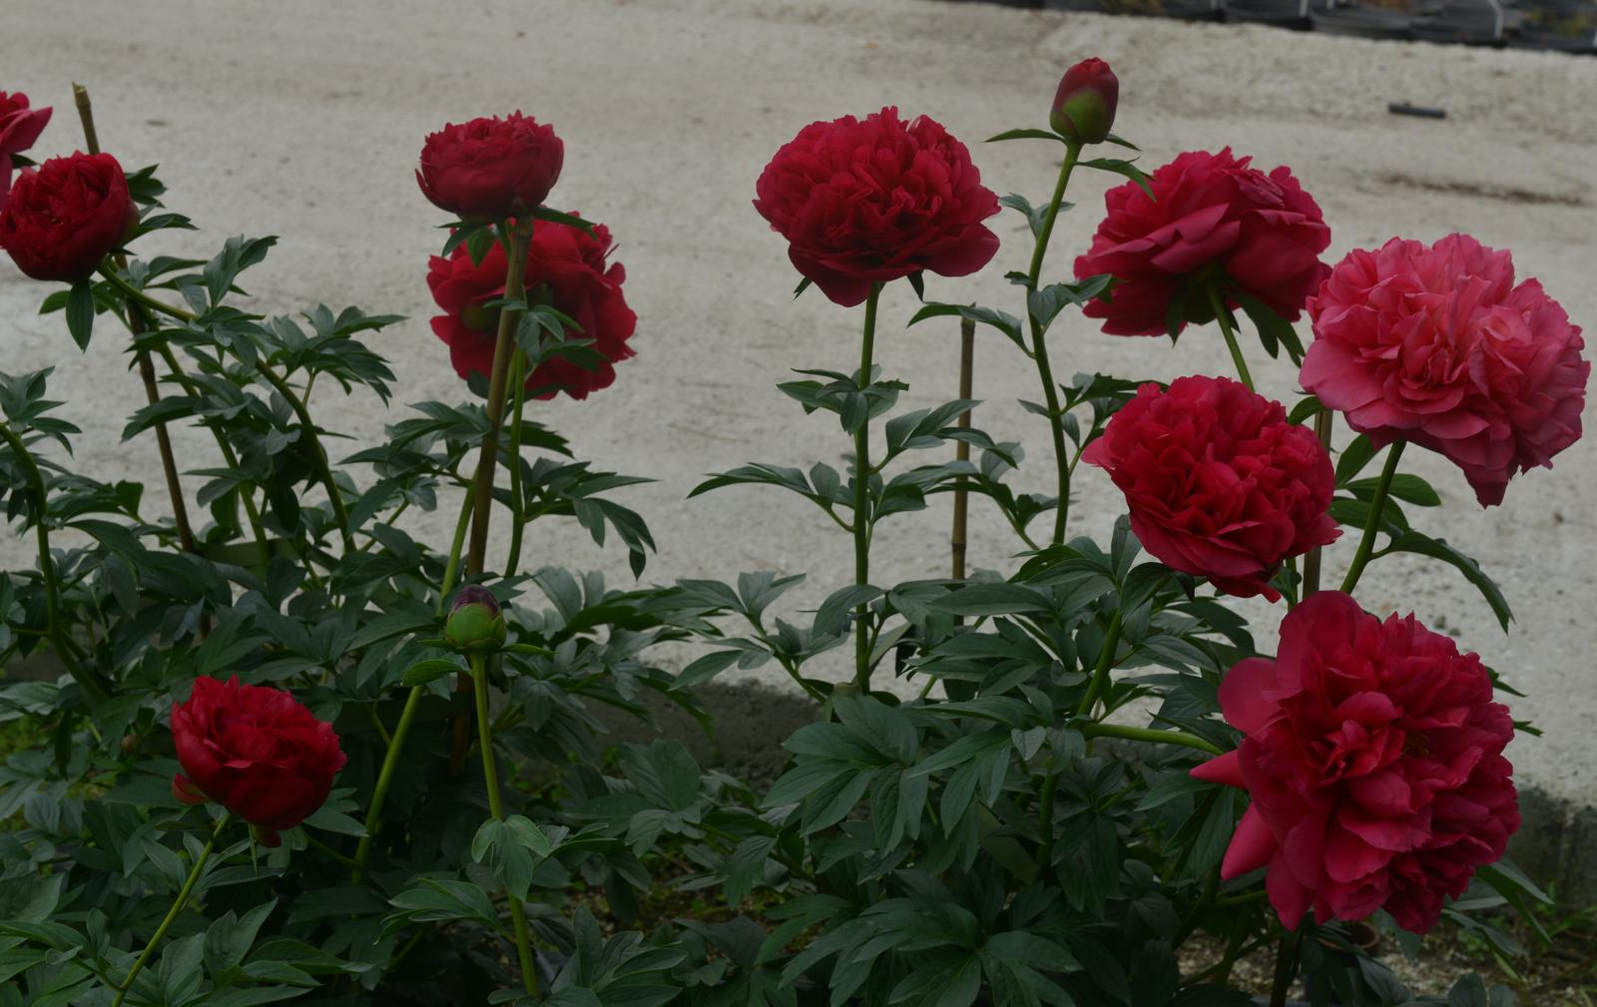

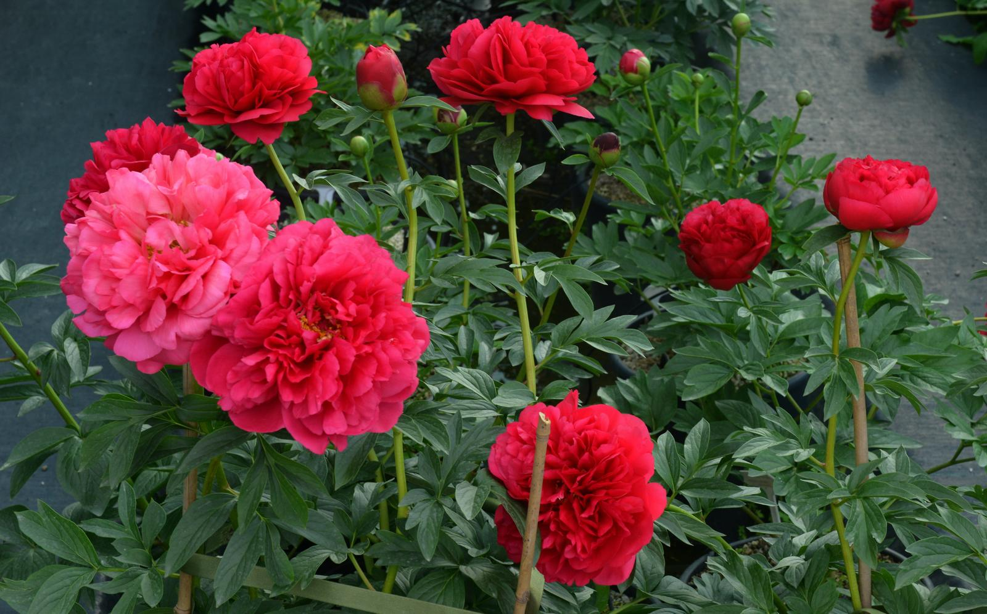

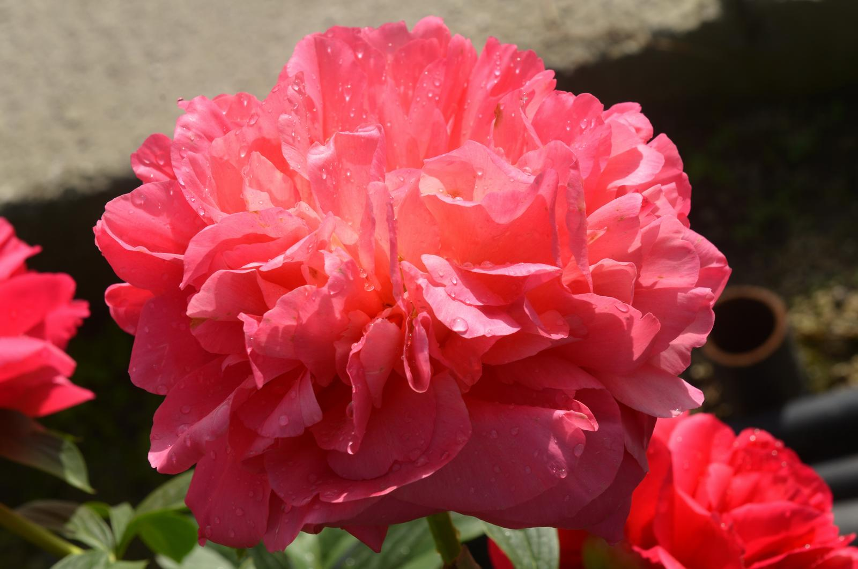

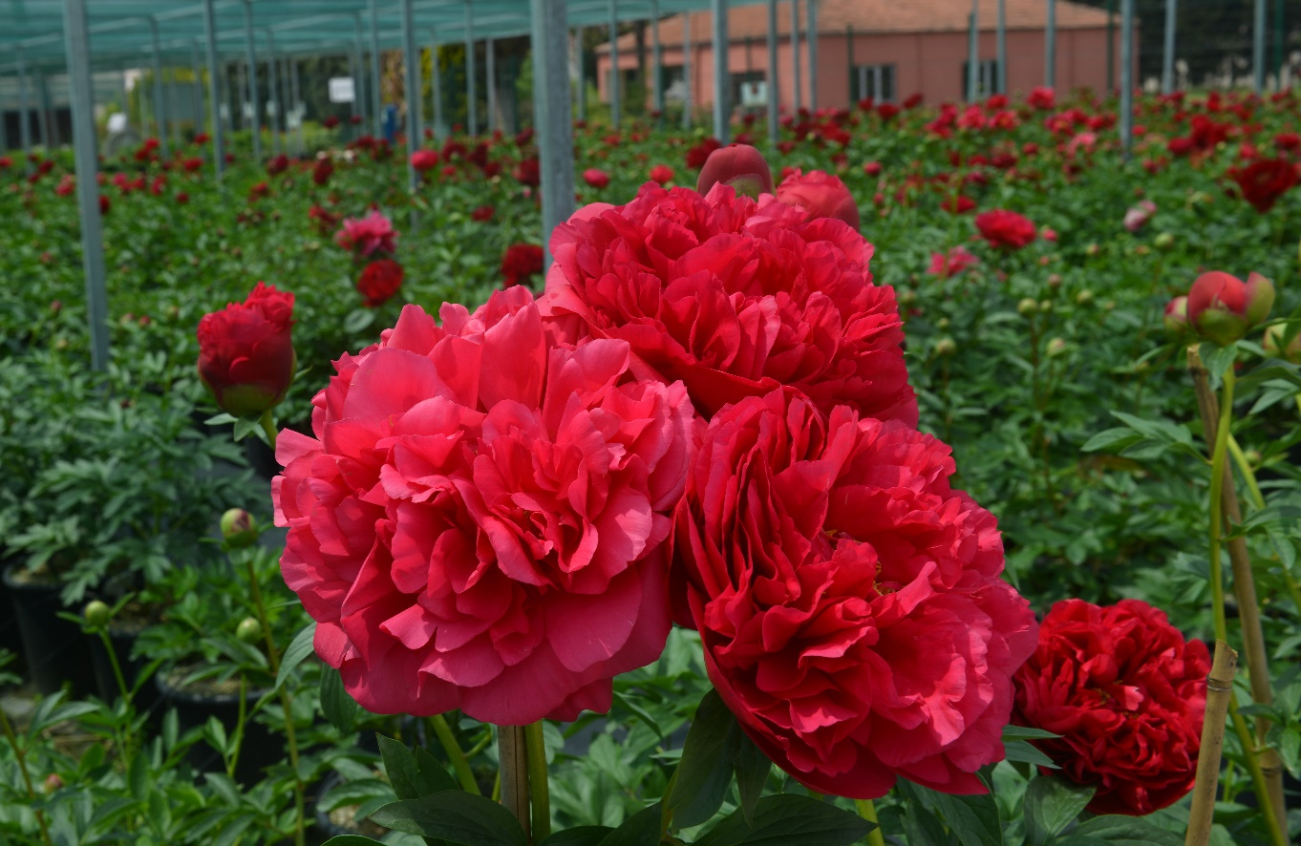

*Paeonia peregrina* ile *Paeonia lactiflora* türleri arası melezdir.

Otsu, kırmızı renkli, katmerli, hoş kokulu çiçeklere sahip, uzun boylu; erken mevsimde çiçeklenir. Erkenci ve hızlı çoğaltıma uygun bir çeşittir. Kesme çiçek, bahçe ve saksı bitkisi olarak kullanılabilir.

Nispeten verimli bir çeşit olup, ticari çeşitlerden farklı renge sahip ve tam katmerlidir. Yalova iklim şartlarında Mayıs ayının ilk yarısı çiçeklenir. Ayırmayla üretilir; ayrılan her parça yumru kökten aynı yıl çiçek bekleniyorsa en az 3 adet sürgün gözü içermelidir. Alkaliye yakın, nötr tınlı topraklardan hoşlanır. Kuraklığa tolerant olup sulu tarımda yetiştirilir. Yurdumuzun Akdeniz sahili hariç (-35 ile +35 0C) tüm bölgeleri için uygundur. Soğuğa dayanıklı ancak kurağa ve yüksek sıcaklıklara toleranslı değildir. Açık alan yetiştiriciliğine uygundur. Geçirgen kumlu, tınlı topraklarda yetişir. İklim şartlarına göre değişmekle birlikte aktif dönemde haftada bir sulama ister. Çiçeklenme döneminde su isteği artar, çiçeklenmeden sonra azalır. Sürgün başlangıcı, tomurcuklanma başlangıcı ve çiçeklenmeden sonrası olmak üzere yılda en az 3 kez 20+20+20 kompoze gübreye ihtiyaç duymaktadır.

Havadar ve eğimli alanlarda 75x100 cm, taban arazilerinde 100x100 cm aralığında dikilir.

Vegetasyon Şubat ayında başlar Ekim ayında dormant döneme girer. İkinci ürüne uygun değildir.

Kesildikten sonra kesme çiçek 2 aya kadar depolanabilmektedir.